Преддверии праздника участники волонтёрского отряда «Твой выбор»
Выпустили поздравительные открытки и пригласительные на день пожилого человека
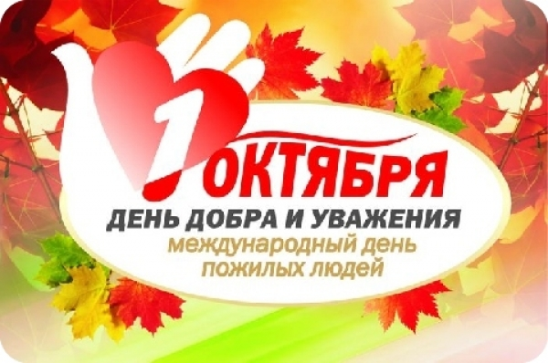

Участники Тимуровского отряда «Милосердие» выпустили поздравительную газету на село
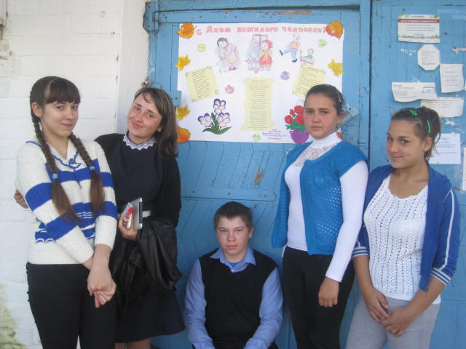




Пусть будет ваша жизнь как праздник,
Здоровье – как могучая скала,
Пусть будут дни легки, разнообразны
И сбудутся заветные мечты
Желаем веры и надежды светлой,
Желаем быть всегда на высоте
И пусть поет восторженное сердце
Гимн радости, удаче, красоте!
С уважением
МАОУ «Коктюльская СОШ»

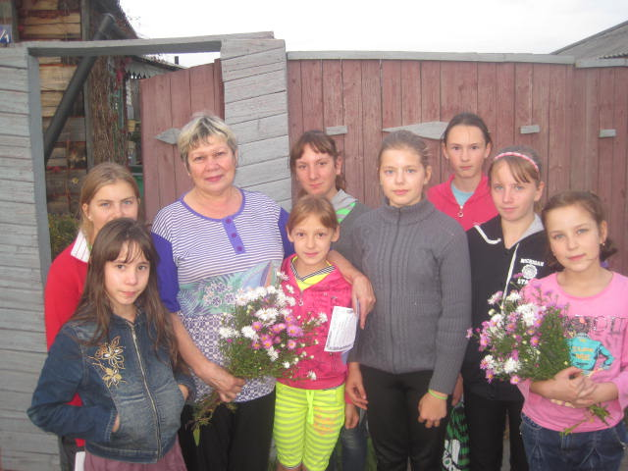
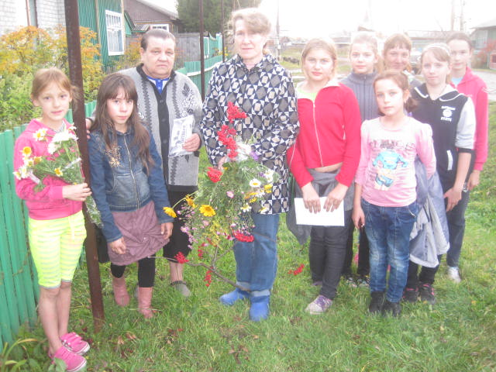

Ребята разнесли поздравительные открытки всем пожилым людям села
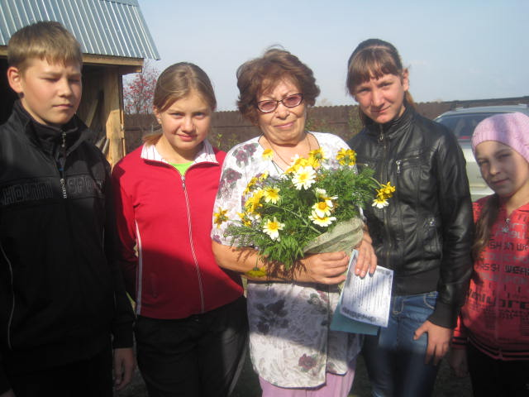
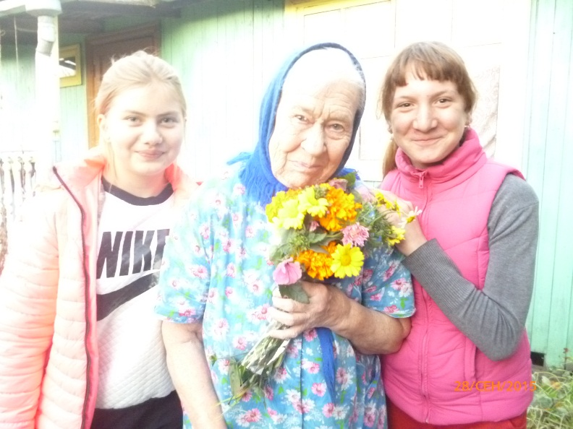

Поздравив с наступающим праздником и пригласив на праздничный концерт, вручили скромный осенний букет.

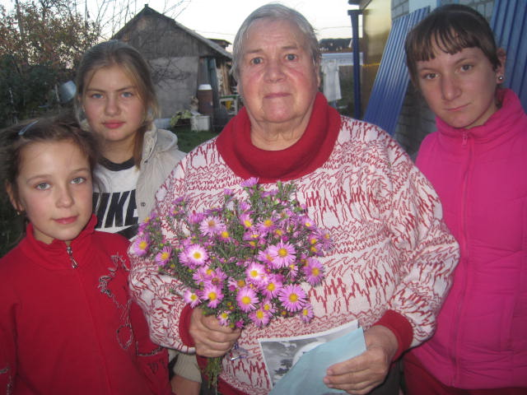
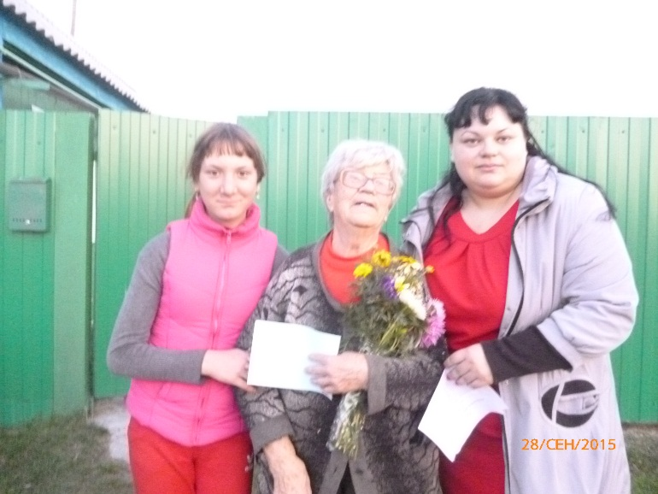

На Международный день пожилого человека был проведён торжественный самодеятельный концерт, на который были приглашены пенсионеры нашего села.
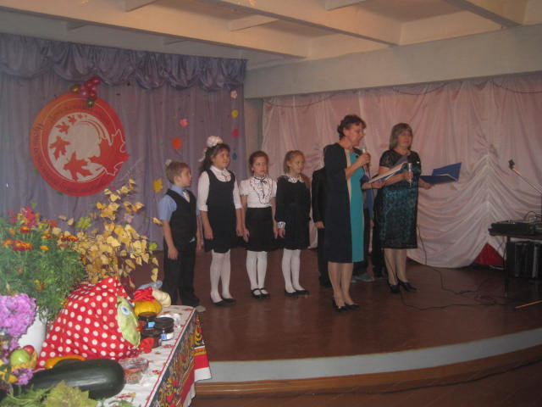

Концерт был открыт поздравлением детей и администрации сельского поселения.
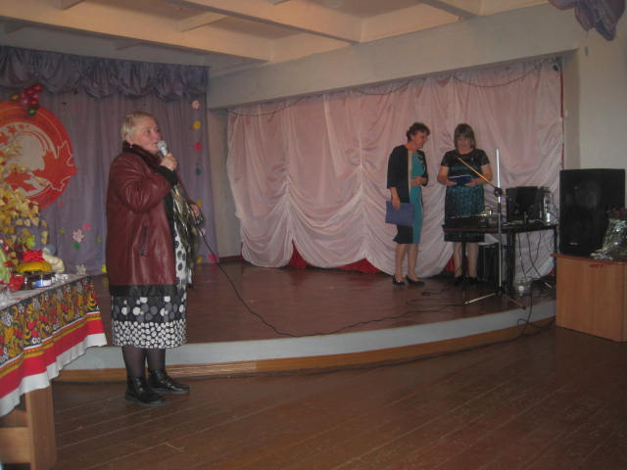

Ребята из начальных классов украсили зал, исполнили песни, прочитали стихотворения.

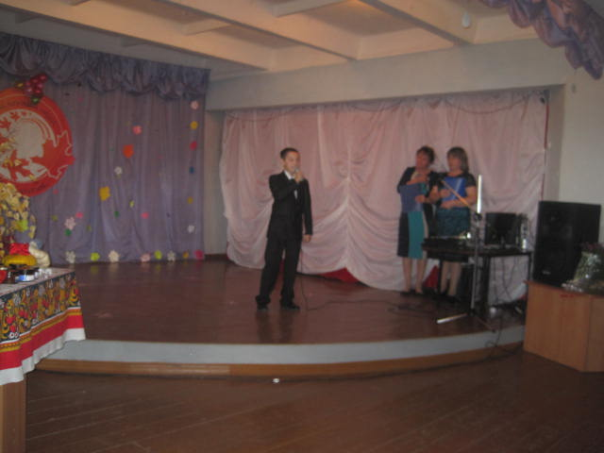
Ребята от всей души поздравили пожилых людей!
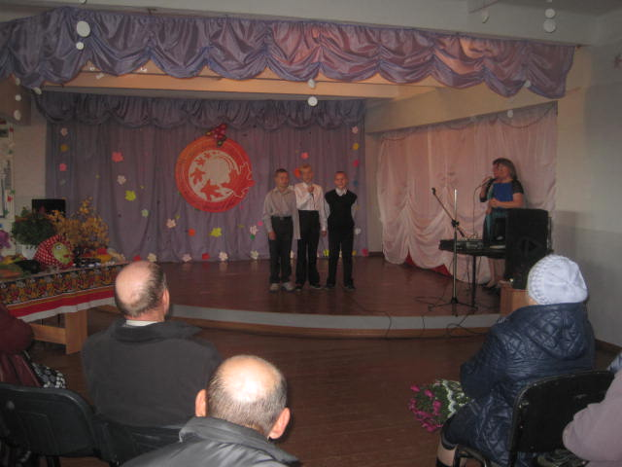

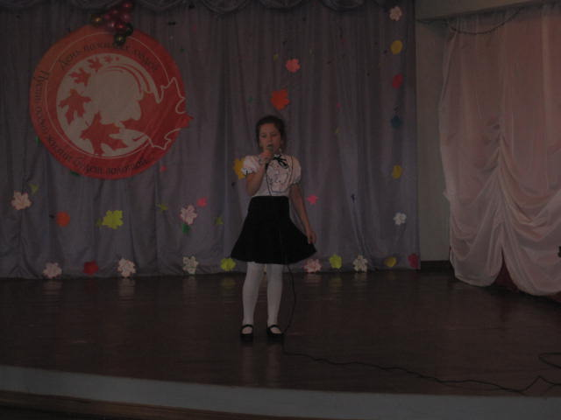

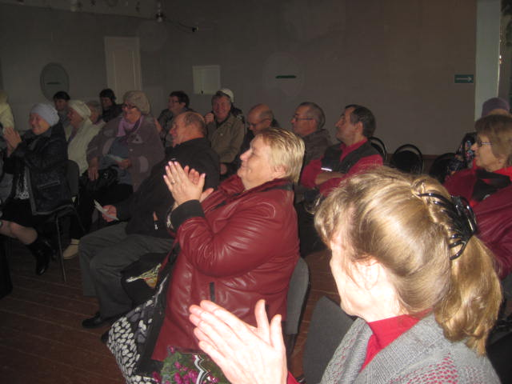
Концерт проходил весело и задорно!

Девочки из начальных классов исполнили весёлые частушки
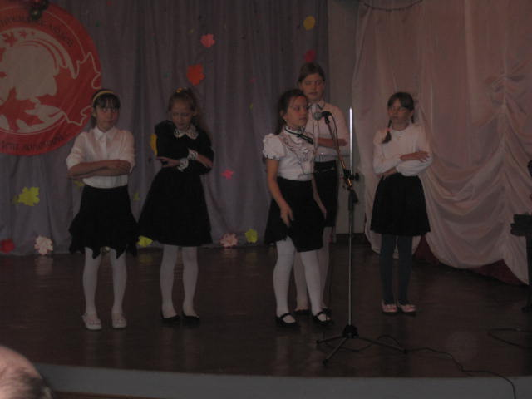

Малыши из детского сада рассказали стихотворения и станцевали «Танец Лягушат»
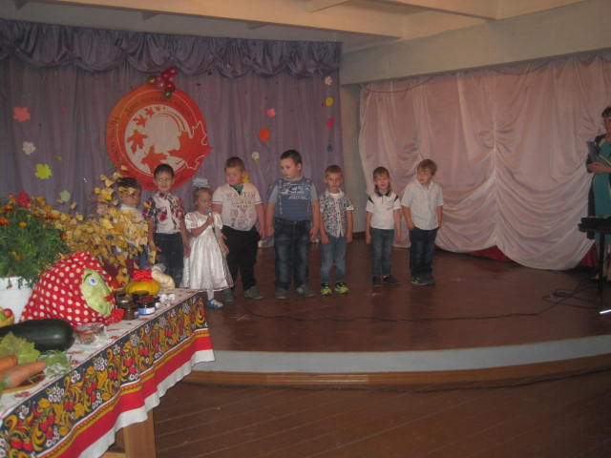

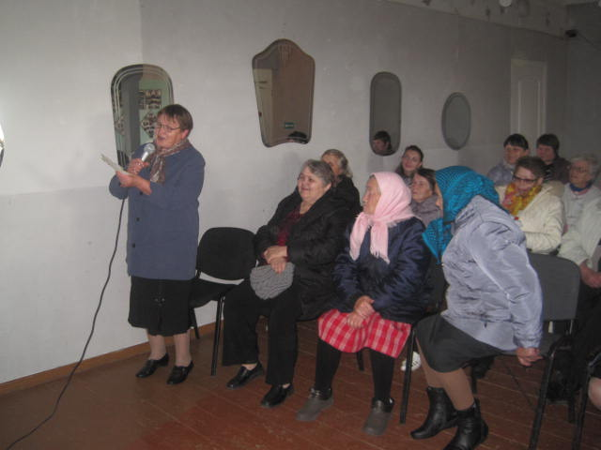
Ведущие концерта провели смешные игры с пенсионерами
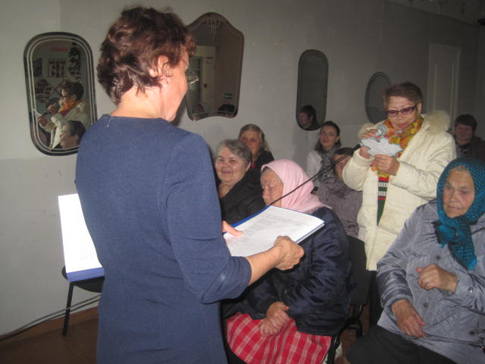

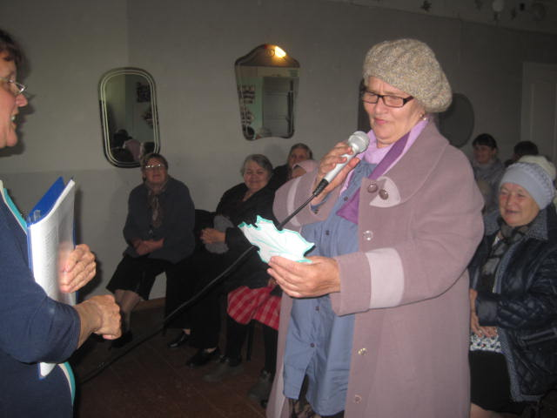

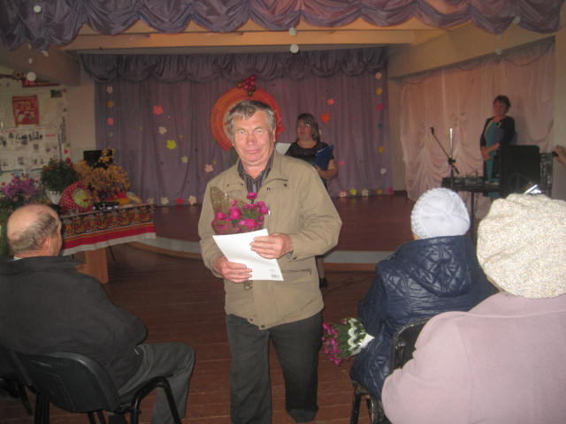
Пенсионера села были вручены почётные грамоты и праздничные цветы

В подарок организаторами концерта была исполнена песня про осень

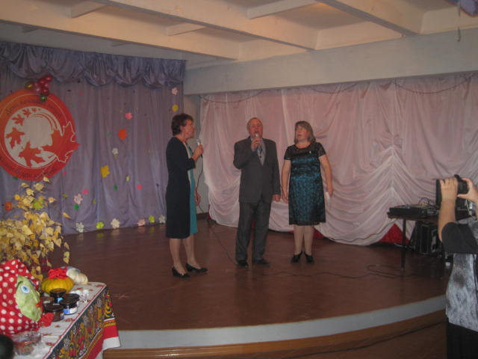

После концерта учащиеся и учителя с громкими поздравлениями встретили ветеранов педагогического труда в стенах школы
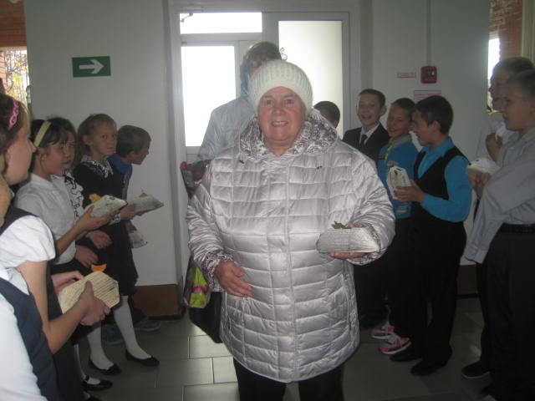
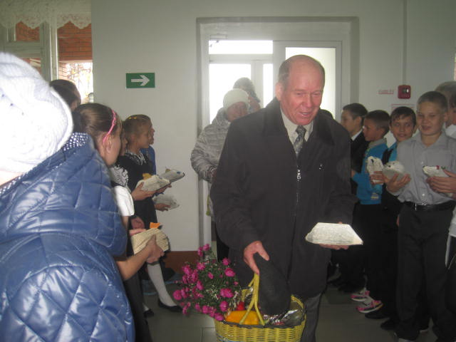

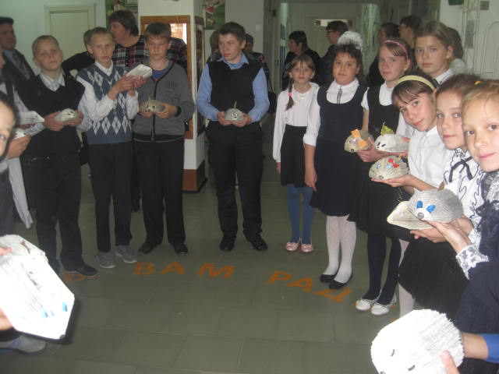
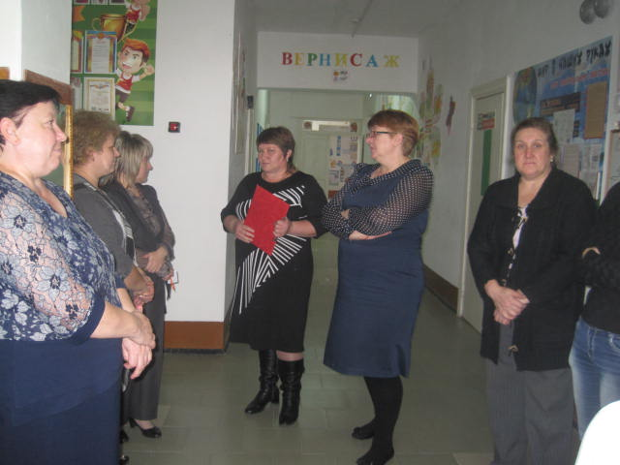

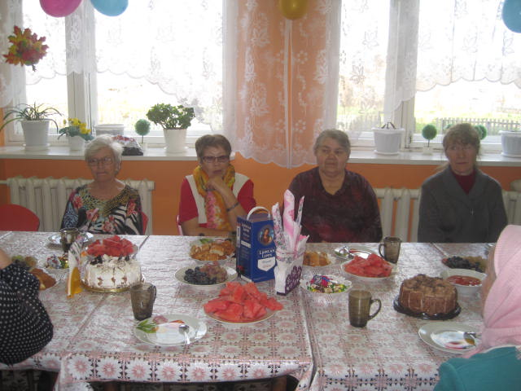

Праздничный обед для ветеранов «За чашкой чая»
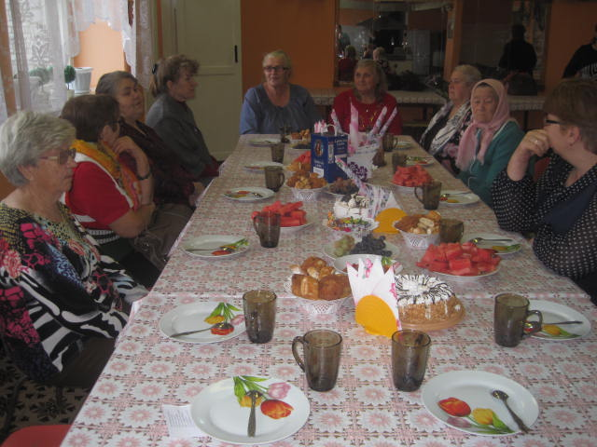

Педагог-организатор: Пидукова Т.Ю.

